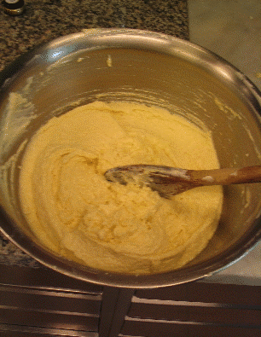
Crème d'amande
Ingrédients
100g de poudre d'amande blanche.
100g de beurre.
100g de sucre semoule.
2 petits oeufs ou 1,5 oeufs moyens.
10g de farine.
Une goutte d'extrait de vanille.
Une cuillère à café de rhum.
Préparation
-Mettre le beurre en pommade, ajouter le sucre, la vanille liquide
et blanchir.
-Ajouter la poudre d'amande. Mélanger énergiquement.
-Ajouter les oeufs un par un et blanchir l'appareil.
-Ajouter le rhum et la farine, mélanger.

